Греческий режиссёр с таврическими корнями поставил в Крыму античную драму
На сцене Республиканского академического музыкального театра в Симферополе состоялась долгожданная премьера
автор: Александр Даченко, Симферополь (фото автора)
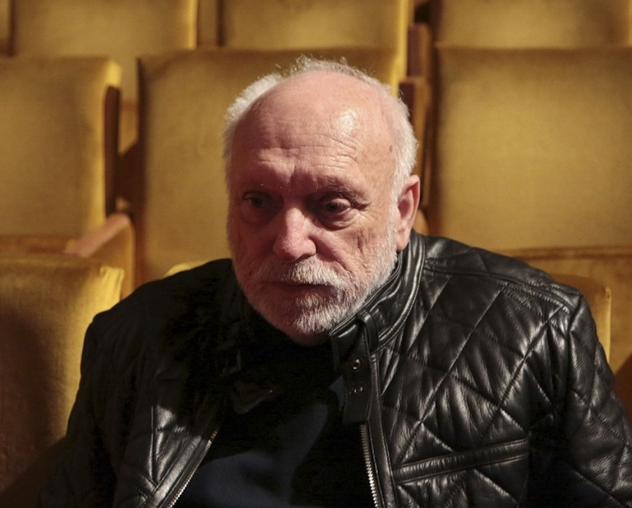
Режиссёр Ангелос Сидератос
О спектакле "Троянки" по пьесе Еврипида начали говорить ещё задолго до репетиций самой постановки, и это легко объяснимо — её поставил режиссёр из Греции Ангелос Сидератос, который приехал к нам поработать, несмотря на международную изоляцию полуострова. Мы поговорили с иностранным гостем о его корнях, обратной связи от крымчан и антивоенных посылах.
ДВАЖДЫ КРЫМСКИЕ КОРНИ
— Ангелос, почему Вы выбрали именно "Троянок" для постановки в Крыму?
Во-первых, это связано с тем, что "Троянки" — самая мощная антивоенная пьеса всех времён. Она не только как никогда актуальна сегодня, но и пронизана антимилитаристскими посылами. Второй пьесы с такой уникальной антивоенной мощью как "Троянки" Еврипида просто нет.
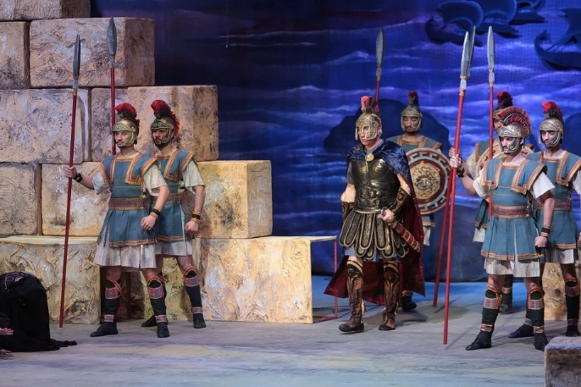
Сцены из спектакля "Троянки"
Вторая причина — у меня таврические корни. Причём дважды таврические. Первые корни берут начало со времён великой колонизации, то есть три тысячи лет назад, когда наши предки заселили полуостров. Второе моё крымско-таврическое происхождение связано с тем, что мой отец — уроженец города Севастополя. Он прожил на полуострове около 20 лет, а потом переехал в Грецию.
Третья причина — это близость двух наших народов. Историческая, культурная и цивилизованная общность. И в последние годы их пути идут параллельно. С одной стороны, жители Крыма сталкиваются с режимом санкций и изоляции, а с другой стороны, жители Греции сталкиваются с финансовой агрессией, финансовой атакой и войной.
— Вы как-то назвали этот проект политическим. Почему?
Античные классики-трагики — Еврипид, Софокл, Эсхил, Аристофан, Менандр — в первую очередь философы. Их очень сильно волнует человек — вневременной, вечный Человек. Человек как символ. Человек как политическое существо. Человек как гуманистическое существо. И именно из таких соображений посылы в их пьесах всегда своевременны, поэтому очень важно их ставить.
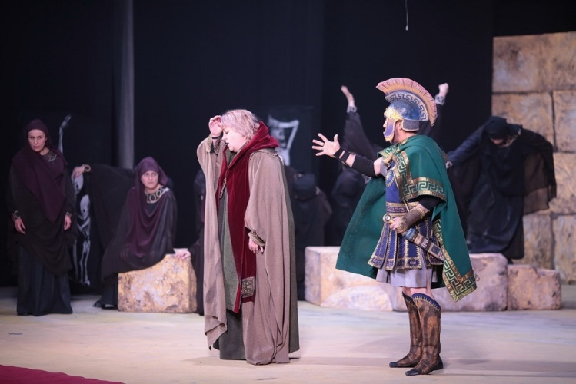
Гекуба в исполнении Людмилы Васильевой
— Один из главных посылов пьесы — драма женщины на войне. Насколько эта тема вообще актуальна сегодня?
К сожалению, этот посыл актуален на протяжении всех веков. Нельзя забывать крестовые походы, средние века, мировые войны прошлого столетия. Не забывайте и сегодняшнюю драму Ближнего Востока. К тому же Луганск, Донецк, Украина — эти регионы готовы к взрыву. К сожалению, это очень актуальные посылы, и самую великую драму в таких ситуациях переживают женщины.
— Пьеса подготовлена в рамках перекрёстного года России и Греции. Насколько сегодня вообще близки связи этих двух стран, и какое место в этом занимает Крым?
На этот вопрос я не могу ответить, это чисто политический вопрос, лучше задавать его политикам. Я могу сказать, что хотел бы видеть. А хотел бы я, чтобы отношения Крыма с Грецией были очень тесными. Эту территорию заселили греки, эллины, и уже дальше эту территорию развивали русские. Вот как раз эта связь пронизывает нашу историю на протяжении столетий.
— Было ли время поездить по Крыму и какие места запомнились, произвели впечатление?
Времени не было, но я всё же съездил в Севастополь. Там я сильно расчувствовался, когда увидел древнегреческий город Херсонес, античный театр. И здесь, в городе Симферополе, был сильно тронут, когда посетил гимназию №1, в которой, насколько мне известно, учился мой отец. Эта гимназия до сих пор сохранилась, хотя это здание двухсотлетней давности, а сама гимназия была основана в 1812 году.
ТРИ МЕСЯЦА ВМЕСТО ШЕСТИ
— Каким образом происходил отбор актёров для постановки?
Мы приехали три месяца назад, провели собеседование — дали артистам театра прочесть античные тексты, после чего распределили роли. И я считаю, что нам очень сильно повезло — мы нашли замечательных артистов, замечательный материал в театре.
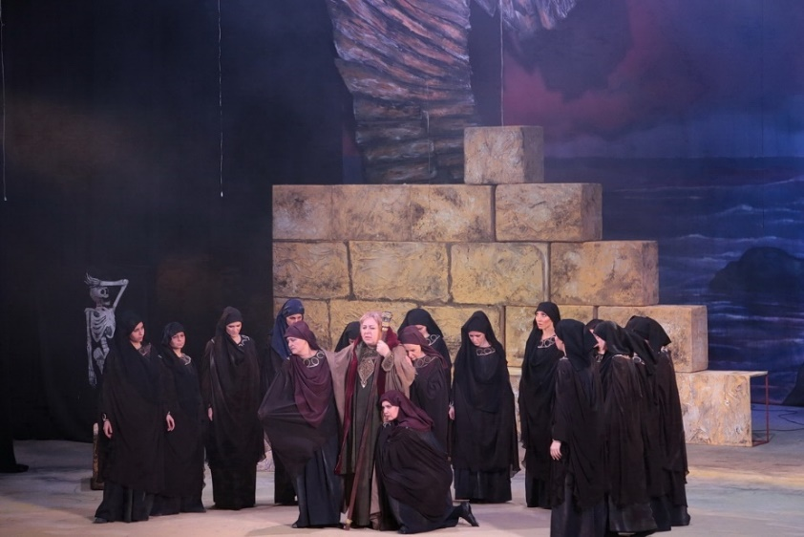
Сцены из спектакля "Троянки"
— Но три месяца — это очень короткий срок! Как удалось за короткий период сделать такую постановку?
Вы абсолютно правы! Знаете, в другие времена подготовка и постановка такой пьесы занимала не менее полугода, но мы вынуждены адаптироваться к тем условиям, которыми располагаем. И я очень доволен результатом нашей работы, поскольку нашёл замечательных артистов и очень хорошую художественную постановочную команду — художника-постановщика, художника по костюмам, балетмейстера, композитора.
— А языковой барьер являлся проблемой (Ангелос Сидератос не говорит по-русски. — ред.)?
Нет, проблем не было, поскольку мне помогала Теодора Янници (исполнительница одной из главных ролей в спектакле "Троянки", директор Греческого культурного центра в Москве. — ред.). Она кандидат исторических наук, глубокий знаток двух языков, так что трудностей не возникло.
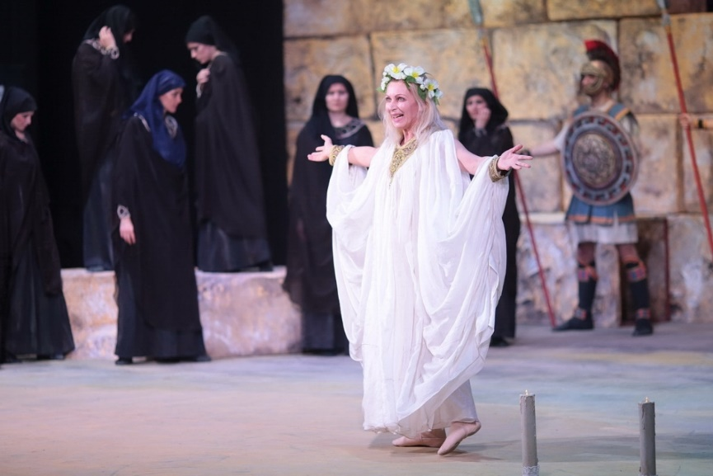
Кассандра в исполнении Ларисы Соколовой
— "Троянки" — это ещё и массовый спектакль. Изначально анонсировалось, что в постановке будет задействовано около 70 человек! Как удержать их всех вместе и сделать целостный продукт при таком количестве участников?
Во-первых, в постановке мы задействовали не 70 человек, а порядка 30. Во-вторых, если у тебя большой опыт в античной драме, то управлять такой труппой не сложно. Когда у артистов и у всей художественно-постановочной команды есть образование, знания, понимание, тогда процесс происходит намного легче.
Во время разговора к режиссёру с вопросом подходит девушка.
А вот, кстати, и наш художник по костюмам — Татьяна Шульц.
— Кстати, у меня есть вопрос и про Татьяну тоже. Молодая девушка, только в этом году заканчивает ГИТИС. Не страшно было отдавать такой большой проект художнику по костюмам, у которого практически нет опыта?
Я совсем не испугался! Мне всегда нравится работать с молодыми людьми, особенно когда они послушны. У них есть желание узнать, обучиться чему-то новому. Например, я в своём возрасте постоянно учусь. Не хватит и двух, и трёх жизней, чтобы научиться всему тому, чему бы я хотел. И Татьяна сделала замечательные костюмы!
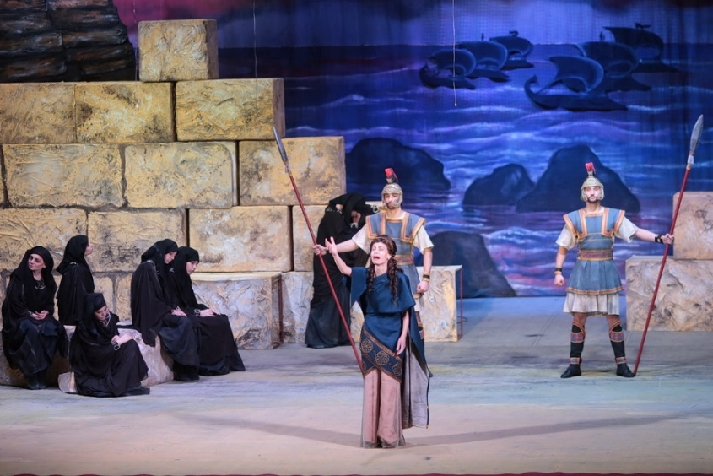
Андромаха в исполнении Теодоры Янници
— А все декорации и костюмы готовились в Крыму?
Да, всё было сделано здесь, благодаря техническим службам театра.
КУЛЬТУРА ВНЕ САНКЦИЙ
— Премьера пьесы состоялась 15 марта. Как крымчане восприняли постановку?
Мне кажется, что зрители восприняли этот спектакль с большим энтузиазмом, и я очень тронут этим фактом. Я не встречал столь тёплого приёма, такую тёплую аудиторию! И я не никогда на других своих премьерах не получал такого количества цветов. На протяжении семи минут зрители кричали: "Ура!" "Браво!". И это "Браво!" не только в мой адрес, это "Браво!" в адрес артистов и в адрес постановочной команды.
— Какова дальнейшая судьба пьесы? Где она будет показана? У нас очень много амбициозных планов. Мы хотим, чтобы спектакль был сыгран в Москве, на Кипре, в ДНР и ЛНР, на международных фестивалях, а дальше посмотрим.
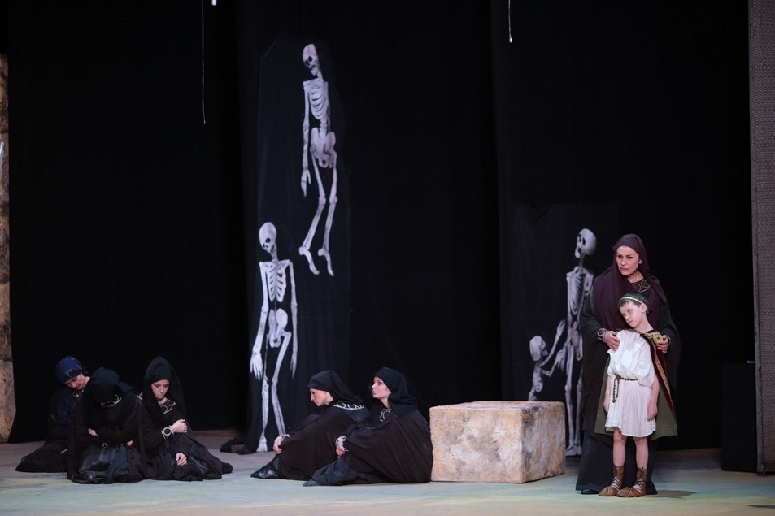
Сцены из спектакля "Троянки"
— Есть ли возможность показать эту пьесу, собственно, в Греции?
Это зависит от многих факторов. И, в первую очередь, это проблематично из-за санкционного режима Крыма. Мы не знаем, как отреагирует Греция как член Европейского союза, когда мы попросим привезти этот спектакль в Грецию и сыграть там. Думаю, что они сильно подумают и в итоге разрешат, потому что культура, точно так же, как и традиции, и вероисповедание, не должна быть подвержена изоляционному режиму.
— У Вас ещё есть проекты, связанные с Крымом? У меня много планов, но не будем их сейчас называть, а то вдруг их украдут!
Источник: http://zerkalokryma.ru/lenta/people/interview/grecheskij_rezhissr_s_tavricheskimi_kornyami_postavil_v_krymu_antichnuyu_dramu/ ©

Комментарии:
Аноним 21.03.2017 В 17:58 Нынче ставить Еврипида - довольно смело, я считаю.
21.03.2017 В 17:31 Молодца, Ангелос!
21.03.2017 В 17:13 Хороший спектакль, наверное...

